**Werken met een hogedrukreiniger**

**zet je antwoorden in het rood tussen de tekst.**

**Doel**

Je kunt met een hogedrukreiniger werken.

**Oriëntatie**

Het reinigen van vuile machines of werktuigen kun je op veel verschillende manieren doen.

1 Waarom zou je een hogedrukreiniger gebruiken voor het schoonmaken van landbouwwerktuigen?

Klik hier als u tekst wilt invoeren.…………..

2 Hoe verplaats je het zand, de klei en de grond op een vuil werktuig het snelst? Met veel druk en weinig

water of met veel water en een beperkte druk? Verklaar je antwoord.

Klik hier als u tekst wilt invoeren. …………..

3 Welk vuil moet je per se met de krachtige waterstraal van een hogedrukreiniger verwijderen?

Klik hier als u tekst wilt invoeren. …………..

4 Welk vuil van een landbouwwerktuig moet je milieuvriendelijk afvoeren?

Klik hier als u tekst wilt invoeren. …………..

5 Hoe voer je vuil en verontreinigd afvalwater milieuvriendelijk af?

Klik hier als u tekst wilt invoeren. …………..

**Uitvoering**

In deze opdracht ga je werken met een hogedrukreiniger.

6 Welke reiniger is er in je omgeving aanwezig die je mag gebruiken voor deze opdracht?

| **Soort reiniger** | **Merk** | **Type** |
| --- | --- | --- |
| Klik hier als u tekst wilt invoeren. | Klik hier als u tekst wilt invoeren. | Klik hier als u tekst wilt invoeren. |

7 Wat staat er in het instructieboek of de gebruiksaanwijzing over veiligheid en veiligheidsmaatregelen?

Klik hier als u tekst wilt invoeren. …………..

*Let op de arbeidsomstandigheden!*

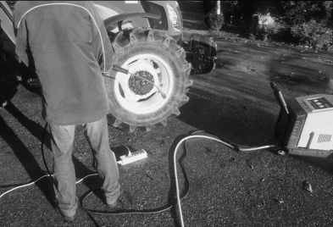

8 Wat mag je niet of nooit doen volgens het instructieboek van de hogedrukreiniger ?

Klik hier als u tekst wilt invoeren. …………..

9 Welke voorzorgsmaatregelen moet je altijd treffen volgens het instructieboek?

Klik hier als u tekst wilt invoeren. …………..

10 Wat moet je controleren of checken voordat je de hogedrukreiniger gaat gebruiken?

Klik hier als u tekst wilt invoeren. …………..

11 Is de reiniger voorzien van een reservoir voor een waterontharder? Zo ja, welk middel wordt gebruikt, en wat is het doseervoorschrift?

| **Waterontharder** | **Dosering** |
| --- | --- |
| Klik hier als u tekst wilt invoeren. | Klik hier als u tekst wilt invoeren. |

12 Kun je bij de reiniger een reinigingsmiddel gebruiken? Zo ja, welk middel, en wat is het doseervoorschrift?

| **Reinigingsmiddel** | **Dosering** |
| --- | --- |
| Klik hier als u tekst wilt invoeren. | Klik hier als u tekst wilt invoeren. |

13 Moet je, als je een reinigingsmiddel gebruikt, het middel laten inweken?

Klik hier als u tekst wilt invoeren. …………..

*Inweken*

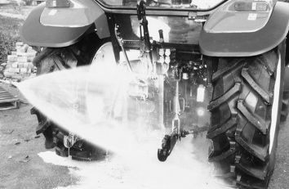

13 Moet je het middel binnen een bepaalde tijd afspoelen?

Klik hier als u tekst wilt invoeren. …………..

14 Voor welke te reinigen oppervlakken of materialen mag je het reinigingsmiddel niet gebruiken?

Klik hier als u tekst wilt invoeren. …………..

15 Hoe moet je het reinigingsmiddel toepassen of gebruiken volgens het voorschrift?

Klik hier als u tekst wilt invoeren. …………..

16 Welke voorzorgsmaatregelen moet je treffen als je het reinigingsmiddel gebruikt?

Klik hier als u tekst wilt invoeren. …………..

18 Is de hogedrukreiniger voorzien van waterverwarming (stoomcleaner)? Zo ja, hoe stel je de watertemperatuur in?

Klik hier als u tekst wilt invoeren. …………..

19 Wat is de minimumtemperatuur? En wat is de maximumtemperatuur?

Klik hier als u tekst wilt invoeren. …………..

20 Wat is een veilige gebruikstemperatuur voor mens en machine?

Klik hier als u tekst wilt invoeren. …………..

21 Hoe voorkom je persoonlijk letsel door warm water of stoom?

Klik hier als u tekst wilt invoeren. …………..

22 De hogedrukwaterstraal kan lak, plaatwerk en stickers op een werktuig of trekker beschadigen. Hoe voorkom je dat?

Klik hier als u tekst wilt invoeren. …………..

*Zorg dat je plaatwerk en stickers niet beschadigt.*

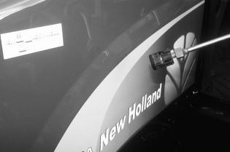

23 Hoe voorkom je schade aan lagers en olieafdichtingen?

Klik hier als u tekst wilt invoeren. …………..

*Zorg dat lagers en olieafdichtingen niet beschadigen.*

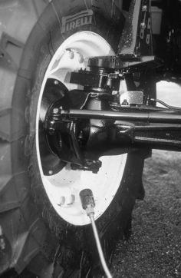

24 Hoe voorkom je dat er water binnendringt in tandwielkasten, overbrengingen en oliereservoirs?

Klik hier als u tekst wilt invoeren. …………..

*Water mag niet in vuldoppen en ontluchtingen komen.*

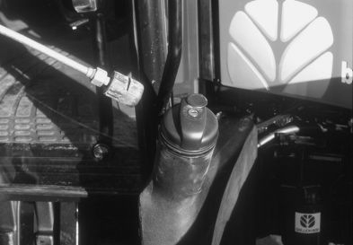

25 Hoe voorkom je schade aan elektrische installaties op trekkers en werktuigen?

Klik hier als u tekst wilt invoeren. …………..

*Zorg dat je elektrische installaties niet beschadigt.*

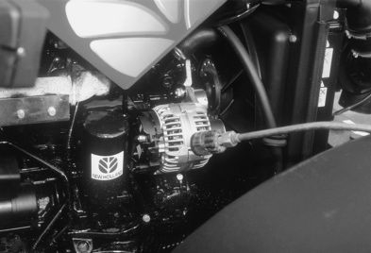

26 Moet je een werktuig of trekker voor of na het reinigen doorsmeren? Of moet je dat zowel voor als na het reinigen doen? Verklaar je antwoord.

Klik hier als u tekst wilt invoeren. …………..

27 Hoe voorkom je schade aan de motor, de cabine, de ventilatie, de radiateursystemen, de condensors en de koelers van trekkers en werktuigen?

Klik hier als u tekst wilt invoeren. …………..

28 Hoe voorkom je schade aan kunststof delen, rubbers, lampen en lichten van trekkers en werktuigen?

Klik hier als u tekst wilt invoeren. …………..

29 Hoe reinig je het meest effectief een werktuig dat erg vuil is (veel aanhangende grond, vet en smeer)? Schrijf op welke stappen je achtereenvolgens moet nemen.

Klik hier als u tekst wilt invoeren. …………..

Klik hier als u tekst wilt invoeren. …………..

Klik hier als u tekst wilt invoeren. …………..

Klik hier als u tekst wilt invoeren. …………..

Klik hier als u tekst wilt invoeren. …………..

Klik hier als u tekst wilt invoeren. …………..

Klik hier als u tekst wilt invoeren. …………..

30 Hoe reinig je het meest efficiënt en goed, zonder beschadigingen te veroorzaken, plaatwerk, koetswerk en ramen van trekkers en werktuigen? Schrijf op welke stappen je achtereenvolgens moet nemen.

Klik hier als u tekst wilt invoeren. …………..

Klik hier als u tekst wilt invoeren. …………..

Klik hier als u tekst wilt invoeren. …………..

Klik hier als u tekst wilt invoeren. …………..

Klik hier als u tekst wilt invoeren. …………..

Klik hier als u tekst wilt invoeren. …………..

Klik hier als u tekst wilt invoeren. …………..

31 Hoe reinig je het meest efficiënt en goed, zonder beschadigingen te veroorzaken, cabines van trekkers en werktuigen aan de binnenzijde?

Klik hier als u tekst wilt invoeren. …………..

32 Overleg met je begeleider welke trekker of welk werktuig je kunt reinigen. Wat ga je reinigen?

Klik hier als u tekst wilt invoeren. …………..

33 Schrijf op hoe je de reiniging gaat aanpakken. Dus wat je gaat doen en hoe je dat gaat doen (een stappenplan).

Klik hier als u tekst wilt invoeren. …………..

Klik hier als u tekst wilt invoeren. …………..

Klik hier als u tekst wilt invoeren. …………..

Klik hier als u tekst wilt invoeren. …………..

Klik hier als u tekst wilt invoeren. …………..

Klik hier als u tekst wilt invoeren. …………..

Klik hier als u tekst wilt invoeren. …………..

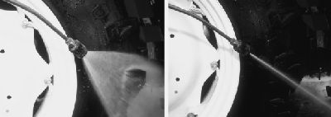

34 Wat is het doel van de reiniging? Het kan zijn dat het reinigen bij het jaarlijks onderhoud hoort, bij een reparatie, een grote beurt of bij het conserveren voor winteropslag.

Klik hier als u tekst wilt invoeren. …………..

35 Welke werkzaamheden aan de trekker of het werktuig ga je na het reinigen uitvoeren?

Klik hier als u tekst wilt invoeren. …………..

36 Hoe voorkom je dat water roest of schade veroorzaakt na het reinigen op plaatsen waar het niet hoort?

Klik hier als u tekst wilt invoeren. …………..

37 Wat werkt beter en sneller, plaatwerk met een borstel reinigen of alleen spuiten? Probeer dat tijdens het reinigen uit en schrijf op wat je ontdekt hebt. Probeer je bevindingen te verklaren.

Klik hier als u tekst wilt invoeren. …………..

38 Voer het schoonmaken uit en schrijf daarna op of je het werk sneller had kunnen uitvoeren door het vuil beter los te weken, voor het spuiten meer vuil te verwijderen, of een andere werkmethode toe te passen.

Klik hier als u tekst wilt invoeren. …………..

39 Welke maatregelen heb je voor en tijdens het reinigen genomen om zo veel mogelijk schade aan de trekker of het werktuig door het reinigen te voorkomen?

Klik hier als u tekst wilt invoeren. …………..

**Afsluiting**

Je hebt één of meerdere trekkers of werktuigen gereinigd.

40 Bij het werken met een hogedrukreiniger is de veiligheid voor mens, machine en omgeving heel belangrijk. Schrijf op welke regels jij vindt dat er zeker nageleefd moeten worden om veilig te kunnen werken. Nummer de regels en maak een zodanig overzicht dat je het in een werkplaats zou kunnen ophangen als instructie- voorschrift. Bewaar dit blad bij deze opdracht. Voeg het toe als bijlage.

41 Laat jou begeleider dit werk controleren. Noteer welke opmerkingen er besproken zijn.

Klik hier als u tekst wilt invoeren. …………..

Klik hier als u tekst wilt invoeren. …………..

Klik hier als u tekst wilt invoeren. …………..

Klik hier als u tekst wilt invoeren. …………..

Klik hier als u tekst wilt invoeren. …………..

Klik hier als u tekst wilt invoeren. …………..

Klik hier als u tekst wilt invoeren. …………..